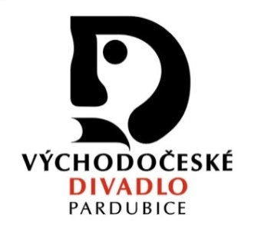

(dále jen VČD)
příspěvková organizace, zřizovatelem Statutární město Pardubice
U Divadla 50, 531 62 Pardubice, zastoupené Mgr. Petrem Dohnalem, ředitelem VČD
zapsané v Obchodním rejstříku u Krajského soudu v Hradci Králové v oddílu Pr, vložce číslo 1014
IČO 00088358, DIČ: CZ 00088358, tel.: 466 616 415
č. ú. 932561/0100 Komerční banka pobočka Pardubice

a

Divadlo v Dlouhé
se sídlem Dlouhá 727/39, Praha 1
IČO 00064343, DIČ CZ00064343
ID datové schránky: d5983un
zastoupené ředitelkou Mgr. Danielou Šálkovou
Bankovní spojení: ČSOB č. ú. 581709893/0300
(dále jen „vystupující“)

uzavírají

D O D A T E K č. 3
KE SMLOUVĚ O POŘÁDÁNÍ DIVADELNÍHO PŘEDSTAVENÍ

I.
Změna termínu
Smluvní strany se společně dohodly na změně termínu divadelního představení BEZ ROUCHA v rámci soutěžního programu XXII. ročníku GRAND Festivalu smíchu ve Východočeském divadle Pardubice, který byl v důsledku zhoršení epidemiologické situace přeložen na náhradní termín 22. 4. – 4. 5. 2022. Představení Bez roucha se mělo konat v termínu 30. 1. 2022 od 18:00 hodin, nový termín je 22. 4. 2022 od 18:00 hodin (cca 18:15 hodin po úvodních proslovech).

Ostatní ustanovení Smlouvy o pořádání divadelního představení zůstávají beze změn. Dodatek je vypracován ve dvou vyhotoveních, z nichž každá strana obdrží jedno vyhotovení. Dodatek nabývá platnosti dnem podpisu oběma smluvními stranami.

V Pardubicích 02.03.2022 V Praze 23.02.2022

……………………………………………. …………………………………………….
Mgr. Petr Dohnal Mgr. Daniela Šálková
ředitel Východočeského divadla Pardubice ředitelka Divadla v Dlouhé, Praha

